Представители тюменского Росреестра приняли участие
в благотворительной акции

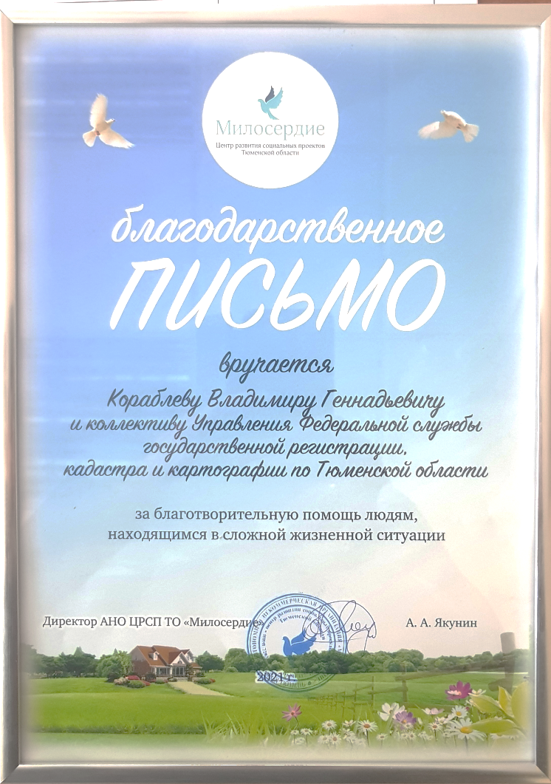
Сотрудники Управления Росреестра по Тюменской области, представители первичной профсоюзной организации и Молодежного совета Управления приняли участие в благотворительной акции.
Организован сбор и доставка вещей первой необходимости для нуждающихся людей, оказавшихся в сложной жизненной ситуации. В адрес Центра развития социальных проектов Тюменской области «Милосердие» переданы канцелярские товары, детские игрушки, текстиль, продукты питания.
«Мы активно принимаем участие в благотворительных акциях, ведь они дают нам возможность поддержать людей, - рассказала председатель профкома Управления Росреестра по Тюменской области Ирина Крендясова. – И надеемся, что такая помощь позволит нуждающимся поверить, что безвыходных ситуаций не бывает и в нашем городе много людей, желающих им помочь».
В адрес руководителя Управления Росреестра по Тюменской области Владимира Кораблёва поступило Благодарственное письмо, направленное Центром «Милосердие», за благотворительную помощь людям, оказавшимся в сложной жизненной ситуации.
Участие в данном мероприятии приурочено к всероссийской акции «Месяц добрых дел», организованной Управлением государственной службы и кадров Росреестра при поддержке Молодежного совета ведомства.

Следует отметить, что сотрудники Управления ежегодно оказывают благотворительную помощь социальным учреждениям Тюмени и Тюменской области. В этом году детские подарки и игрушки переданы в социально-реабилитационный центр «Семья» в городе Тюмени. Также приняли участие экологической акции «Ящик добра», организованной тюменским отделением «Молодой гвардии», в рамках которой оказали помощь гражданам, чье имущество пострадало от пожаров.

